E:\Всякие картинки\Люди\j0343327.wmf

1. **Опаздывать к началу утренника считается недопустимым. Однако если по каким-либо причинам вам пришлось опоздать, то не нужно беспокоить других зрителей. Необходимо подождать окончания номера или сценки и пройти к своим местам. При этом следует извиниться перед ними за причиняемое беспокойство.**
2. **Помните о том, что каждый родитель хочет посмотреть на своего ребёнка, поэтому ограничьте количество зрителей от одной семьи: 1-2 человека.**
3. **Для детей - артистов бронировать места не рекомендуется, т.к. это мешает исполнению запланированного выступления. Это способствует нарушению дисциплины и порядка в зале.**
4. **Не следует их подзывать к себе («садись со мной» - это Вы можете сделать после утренника).**
5. **E:\Всякие картинки\Рамки Фоны Уголки\so01611_.wmfПризнаком дурного тона и невежеством считается подпевание, похлопывание рукой или притопывание ногой в такт музыке, обсуждение постановки, происходящее во время продолжения утренника. Нельзя также разговаривать с соседями, отвлекать детей. И уж тем более непозволительно в это время что-либо есть, шуршать фантиками от конфет или фольгой от шоколада, разговаривать по телефону и т. п.**
6. **Если вы пришли на утренник с ребенком, который, не посещал музыкальные занятия в течение 1 - 2 месяца, то не следует направлять его исполнять песни или танцы, которые он не знает. В данном случае мы приглашаем Вас на концерт**
7. **Если Ваш ребенок заплакал и сел к Вам на колени, - не следует его выводить насильно для выступления.**
8. **Дети - это те же артисты. Не следует отвлекать их во время выступления ("помаши мне рукой, пошли воздушный поцелуй", "посмотри в камеру").  
   Дети представляют свою творческую работу, которую они выполняли в период от 1 до 2 месяцев.**
9. **Наиболее грубой ошибкой и серьезным нарушением норм театрального этикета считается уход из зрительного зала во время продолжения или за несколько минут до окончания утренника. Вежливый человек и благодарный зритель непременно дождется той минуты, когда он сможет бурными аплодисментами поблагодарить детей - актеров.**

**E:\Всякие картинки\Рамки Фоны Уголки\so01611_.wmf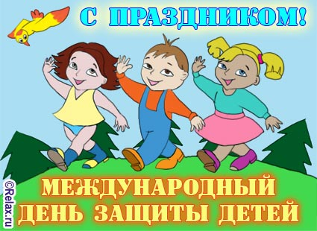Для аплодисментов также существуют свои правила.   
Так, аплодировать принято:  
• после завершения номера.  
• после завершения особенно удачно сыгранной детьми сценки.  
• во время выхода солистов; после завершения исполнения танца (песни) солистом.  
• в такт музыке.**  
 **Если мы будем выполнять все правила этикета, то наши утренники будут яркими, незабываемыми и неповторимыми в жизни наших детей и нас с Вами.**